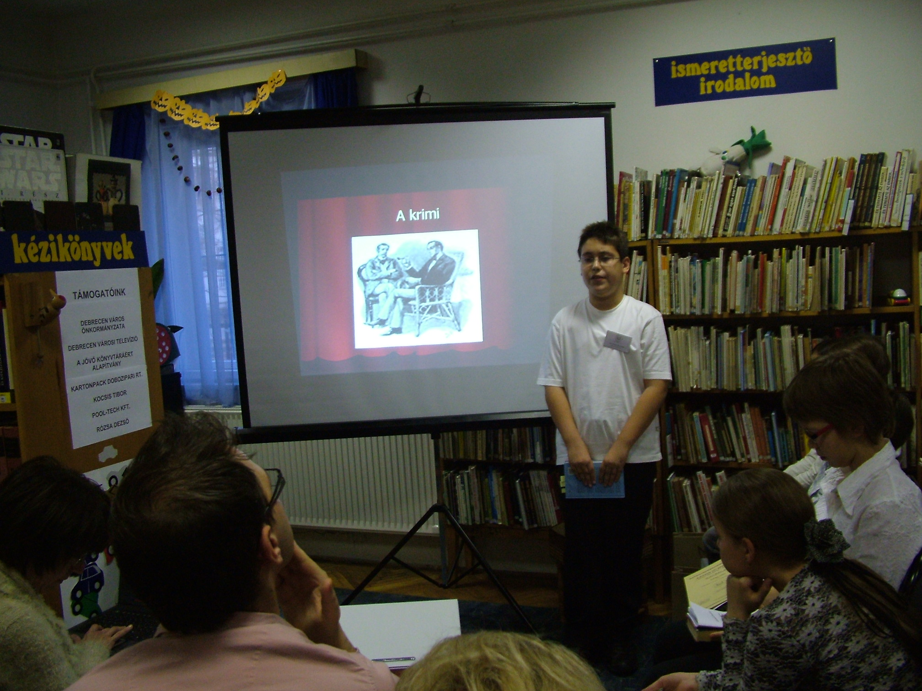

Zelenka Sándor (Ibolya Utcai Általános Iskola 6.a)
A krimiírás atyja

Az irodalommal 3 éves korom körül kezdtem el ismerkedni. Eleinte csak anyukám olvasott fel nekem verseket. Később -mikor már tudtam olvasni-, képeskönyveket forgattam. Az első könyvem a Thomas, a kismozdony volt. Aztán már olyan könyveket olvastam, amelyekben már alig-alig volt kép. Egyik kedvencem az Emil és a detektívek.
Edgar Allan Poe-tól a Rejtelmes történetek körülbelül egy hónapja került a kezembe. Nagyon megragadott. Alig bírtam letenni.
Poe közel kétszáz éve született Bostonban, skót-ír családba. Felnőttként több újság szerkesztője, majd katona volt. Pályája kezdetén legnagyobb sikerét A holló című verse hozta. Számomra azért fontos, mert ő írta a sci-fik, detektívregények előfutárait.
Az ő művei előtt még csak olyan bűnügyi köteteket írtak, amelyeket a rendőrség készíttetett. Poe volt az első olyan író, aki saját maga talált ki bűnügyi történeteket. Ő volt az, aki A Morgue utcai kettős gyilkosság című művében megalkotta a mai értelemben vett krimit. Volt benne erőszakos halál, nyomozás, hivatalos hatóságok és a később szinte kötelezően megjelenő amatőr mesterdetektív egyaránt. Voltak félrevezető motívumok, és persze meglepő végkifejlet, amelyet az olvasó a főszereplő társával izgulhat végig. A főhőst briliáns logikája segíti abban, hogy megoldja a bűntényt. Poe fantáziája kimeríthetetlen. Legfőbb tulajdonsága kivételes elemző tehetsége. A jelenségek megismerésének és megértésének módszerét A Morgue utcai kettős gyilkosságban így foglalja össze: „Az igazság nincs mindig a kút fenekén. Sőt, ami a fontos dolgokat illeti, én azt vallom, hogy mindig a felszínen lebegnek. A mélység ugyan lent van a völgyben, de a hegycsúcsról pillanthatjuk meg."
A történet egyébként egy titokzatos gyilkosságról szól, amelyben kegyetlen módon végeznek egy hölggyel és lányával. A gyilkosság körülményei rejtélyesek. "A Morgue utcai rendkívüli és szörnyű esettel kapcsolatban igen sok embert hallgattak ki, de a titok megoldásához egy lépéssel sem jutottak közelebb" - írják az újságok. "Elfogtak a Bois de Boulogne-ban a gyilkosság reggelén, a kora reggeli órákban egy rendkívül nagy, vöröses orangutánt a borneói fajtából. Tulajdonosa, egy máltai hajón szolgáló matróz, a kellő személyazonosság igazolása mellett, és ha megfizeti az orangután elfogatásáért és őrzéséért járó kis összeget, sértetlenül visszakapja az állatot" - írják tovább. No, ki is gondolná, hogy a tettest fogták el?
Poe érdekesen vezeti rá az olvasót, hogy mi is az igazság. Azért tetszik, mert az igazságot vele együtt tudjuk kideríteni. A hagyományos értelemben vett cselekményt felváltja a hős gondolatmenetének ismertetése.
A gyűjtemény másik híres novellája, a Marie Roget titokzatos eltűnése a következőképpen kezdődik:
"Mademoiselle Roget június 22-én, vasárnap reggel távozott édesanyja lakásáról, azzal az állítólagos céllal, hogy nagynénjét - vagy valami más rokonát - látogassa meg a Drom utcában. Attól az órától kezdve senki sem látta". A nyomok kihűltek, az eset látszólagosan megoldhatatlan. Ám ismét kiderül, hogy ki a tettes, logikus érvek felsorakoztatásával. A történetet egy halom félrevezető szálból kell kibogozni.
Ha szeretnének lebilincselő, érdekes történetet olvasni, akkor ajánlom a Rejtelmes történeteket.

Köszönöm, hogy végighallgattak!
Viszontlátásra!

